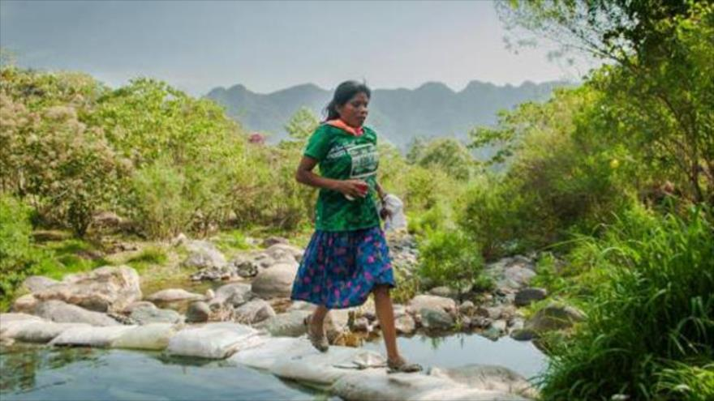
Joven indígena mexicana gana maratón con falda y en sandalias

María Lorena Ramírez, una mujer indígena de 22 años, gana una maratón en sandalias y falda.
Publicada: viernes, 19 de mayo de 2017 16:39

Una corredora indígena mexicana gana una maratón en sandalias y con falda, sin hidratación y tras caminar dos días para llegar a la carrera.
Es una de las imágenes de las que todo México habla. Una mujer indígena se ha llevado el triunfo en una maratón de montaña en la localidad de Cerro Rojo.
Y lo ha hecho sin el más mínimo equipamiento: sin zapatillas de deporte ni chaleco de hidratación y corriendo con faldas y en sandalias. Su imagen en el primer puesto del podio está dando la vuelta al mundo.
Se llama María Lorena Ramírez y pertenece a la comunidad indígena de los tarahumara, que viven en la Sierra de Chihuahu de México. Pese a no tener el más mínimo equipamiento deportivo, se ha llevado el triunfo en la carrera de montaña de Ultra Trail Cerro Rojo.
Lorena tiene 22 años y ganó una carrera de 50 kilómetros a campo través con un tiempo de 7 horas y tres minutos. El año pasado quedó segunda en una carrera de 100 kilómetros.
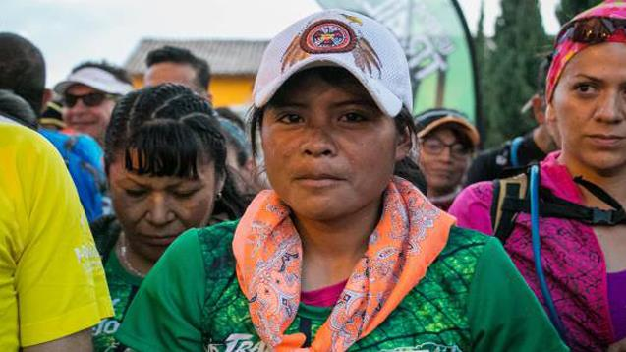
No traía ningún gel, ni dulces para la energía, ni bastón, ni lentes, ni estos tenis carísimos que todos llevamos para correr en la montaña. Solo una botellita de agua, su gorra y un paliacate en el cuello”, declara el organizador de la carrera.
María Lorena Ramírez, una mujer indígena de 22 años, gana una maratón en sandalias y falda.
La mujer participó en la prueba en sandalias, con una larga falda y sin el chaleco de hidratación que recomiendan para este tipo de duras pruebas. Pero aún hay más: llegó a la salida de la prueba después de caminar dos días desde su aldea hasta Ciudad de México.
La atleta recorrió la distancia en 7 horas y tres minutos para ganar el premio de 6.000 pesos. Sin duda un ejemplo de superación deportiva ante cualquier dificultad.
“No traía ningún gel, ni dulces para la energía, ni bastón, ni lentes, ni estos tenis carísimos que todos llevamos para correr en la montaña. Solo una botellita de agua, su gorra y un paliacate en el cuello”, ha explicado este viernes el organizador de la carrera a Verne.
https://www.hispantv.com/noticias/deporte/341945/corredora-indigena-gana-maraton-falda-sandalias

